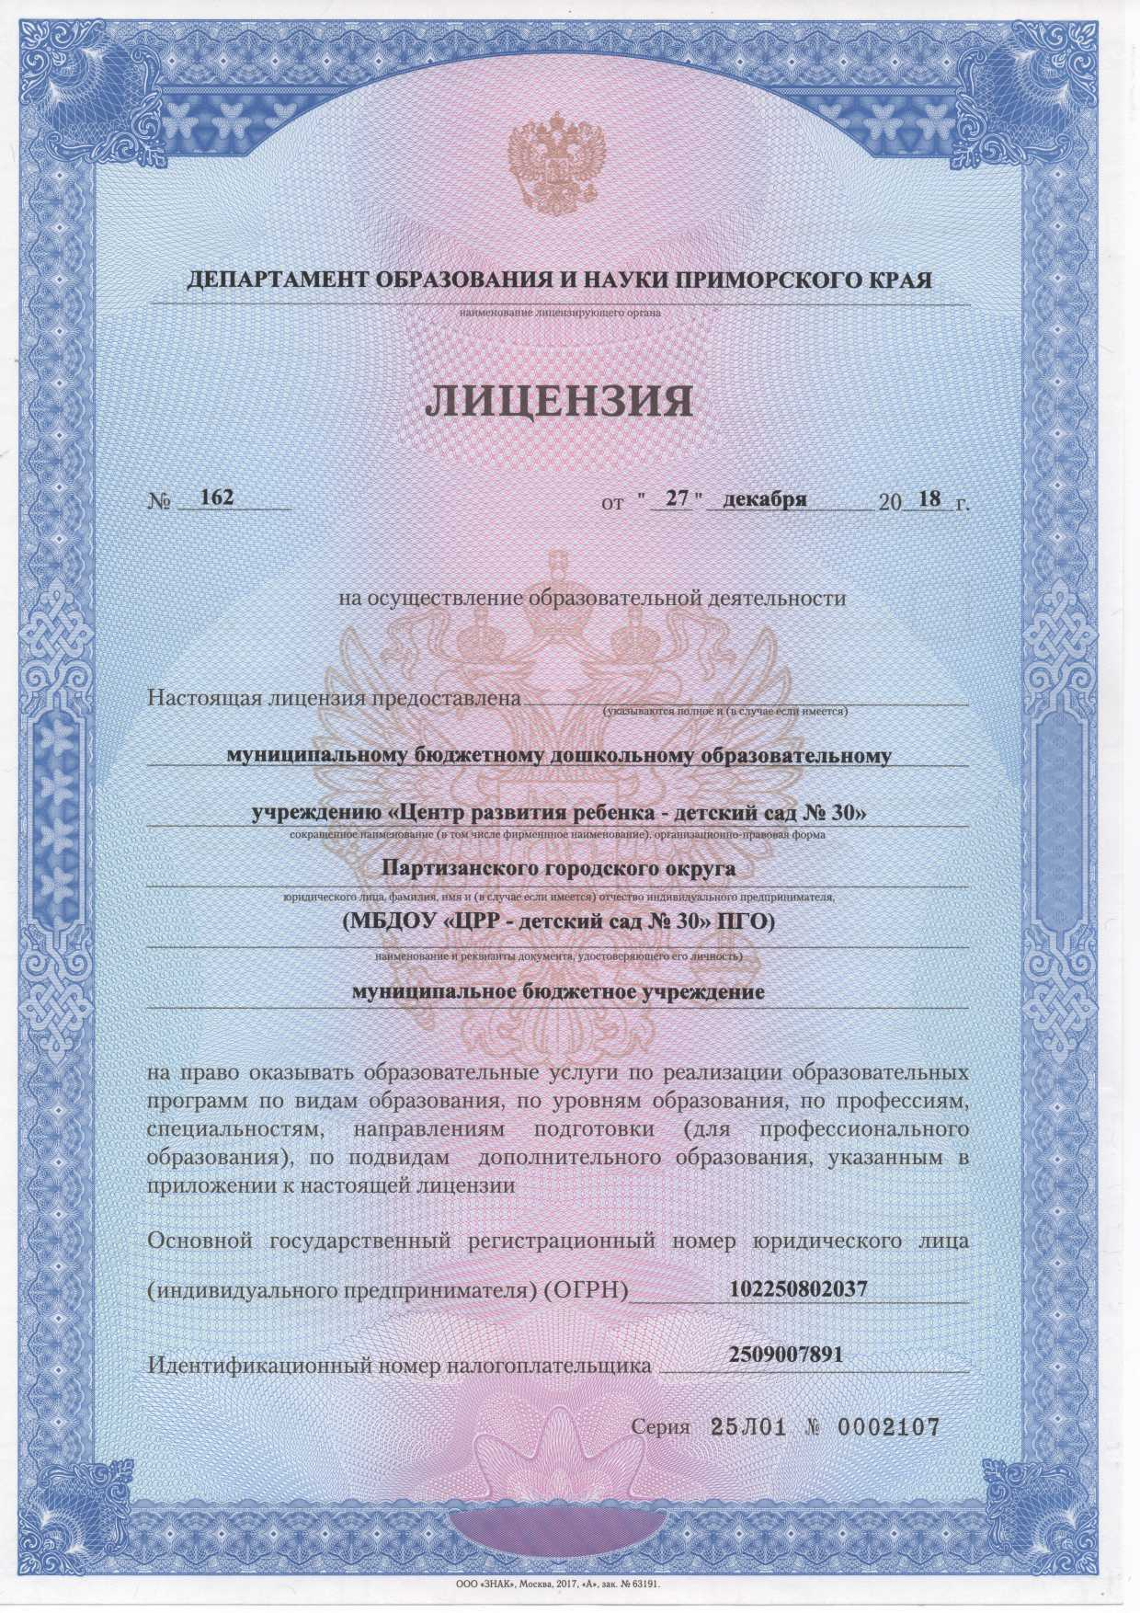

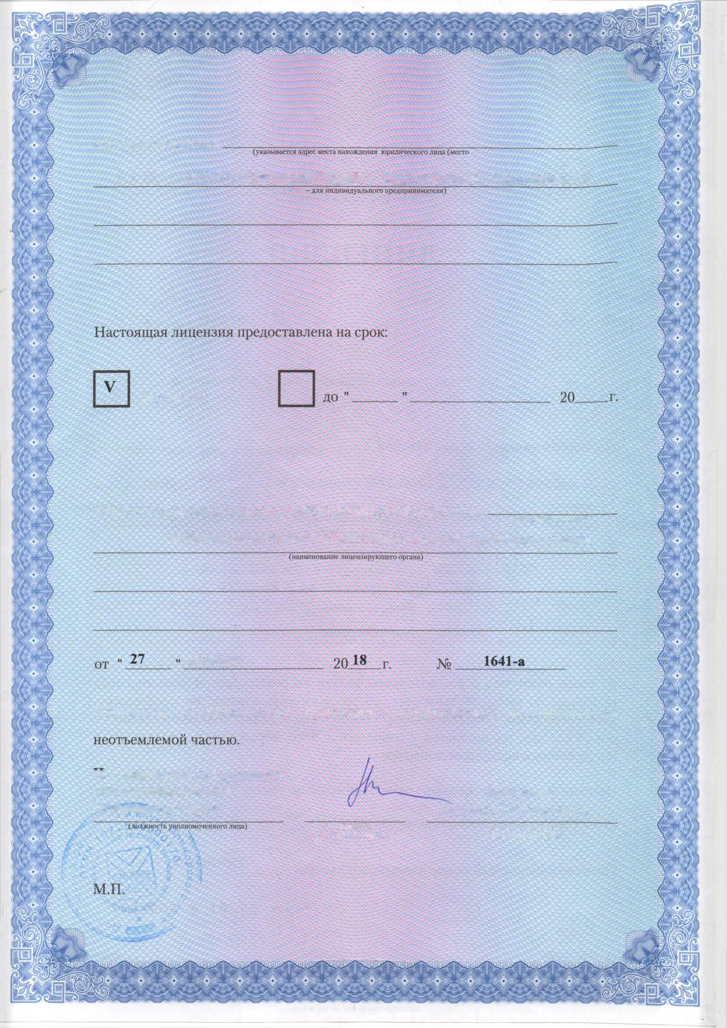
Место нахождения

692853, Приморский край, г. Партизанск, ул. Серышева, 7
жительства
бессрочно
Настоящая лицензия предоставлена на основании решения

приказа департамента образования и науки Приморского края
(приказ/распоряжение)

декабря
Настоящая лицензия имеет приложение (приложения), являющееся ее

И.о. директора департамента образования и науки Приморского края

Кочурова

Надежда Григорьевна

;; V: (подпись уполвомоченного лица)
(фамилия, имя, отчество уполномоченного лица)



